OS-2026041501
鼎呱呱-赛联
产品上自带条码 如没有条码贴客户条码
3003-3 三联杂志架： 10 箱
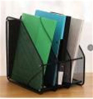

预期发货时间：

